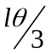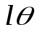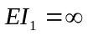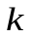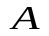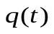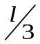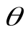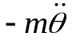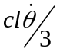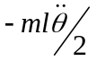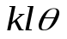
【例题1】 列图示体系的运动方程，并求自振频率。AD为均质刚杆，总质量m。
由转角位移求出B、C、D点位移，由B点速度计算阻尼力，由D点位移计算弹簧支座反力，均质杆AD惯性力是三角形分布的，惯性力集度最大值在D点，惯性力合力作用在三角形的形心C处。利用平衡条件对A点取矩：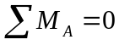
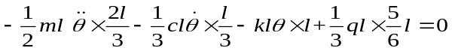
运动方程：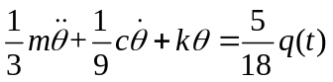 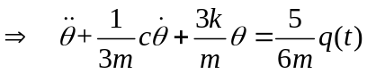
无阻尼自振频率：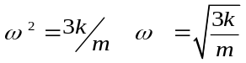 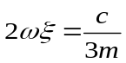 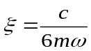
阻尼比：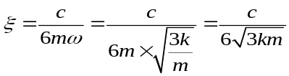
有阻尼自振频率：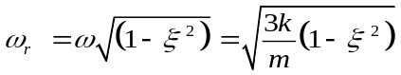
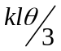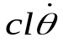
【例题2】 列图示体系的运动方程，并求自振频率。AD为均质刚杆，总质量m。
由转角位移求出B、C、D点位移，由D点速度计算阻尼力，由B点位移计算弹簧支座反力，均质杆AD惯性力是三角形分布的，惯性力集度最大值在D点，惯性力合力作用在三角形的形心C处。利用平衡条件对A点取矩：
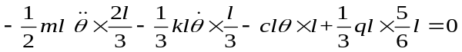
运动方程：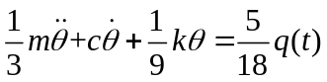 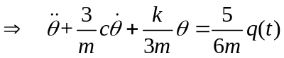
无阻尼自振频率：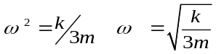 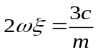 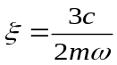
阻尼比：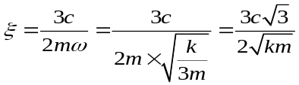
有阻尼自振频率：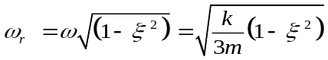
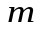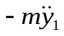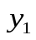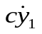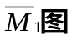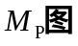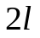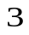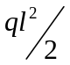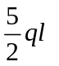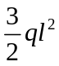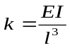
【例题3】 列图示体系的运动方程，并求自振频率。AD刚度为EI。
位移协调条件：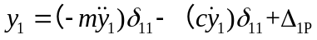
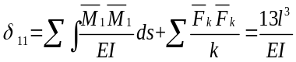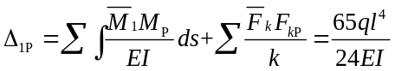
运动方程：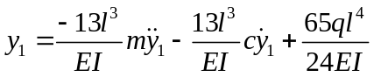 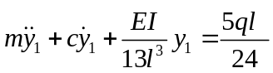
无阻尼自振频率：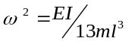 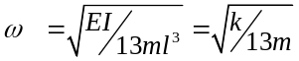
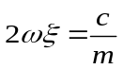 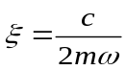 阻尼比：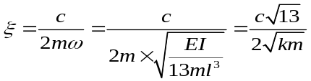
有阻尼自振频率：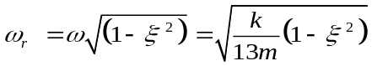

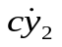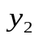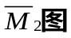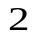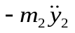
【例题4】 列图示体系的运动方程，并求自振频率。AD刚度为EI。
位移协调条件：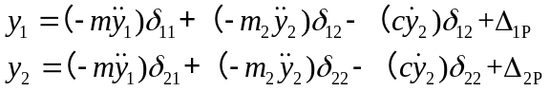
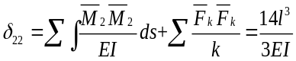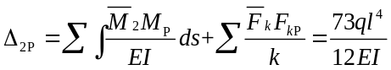
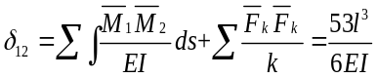
运动方程：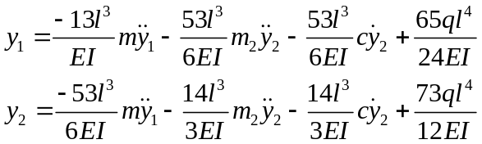
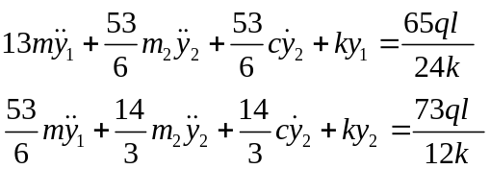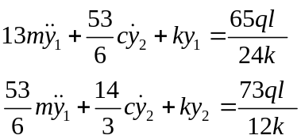

无阻尼自振频率：
阻尼比：
有阻尼自振频率：

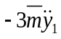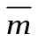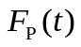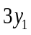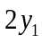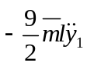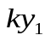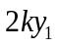
【例题33-1】 列图示体系的运动方程，并求自振频率。AD为均质刚杆。
由B点位移求出C、D点位移，由B、C点位移计算弹簧支座反力。由D点位移计算D点惯性力集度值，均质杆AD惯性力是三角形分布的，惯性力合力作用在三角形的形心C处。
利用平衡条件对A点取矩：
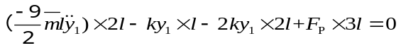
运动方程：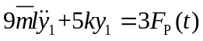 自振频率：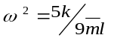 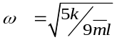

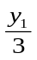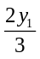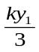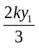
【例题1】 列图示体系的运动方程，并求自振频率。
由D点位移求出B、C点位移，由B、C点位移计算弹簧支座反力。
利用平衡条件对A点取矩：
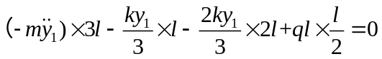
运动方程：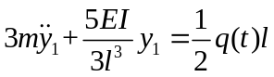 自振频率：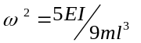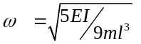

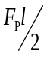
【例题1】 列图示体系的运动方程，并求自振频率。
位移协调条件：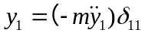
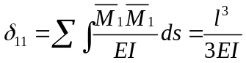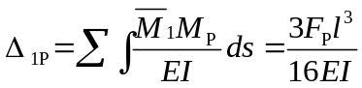
运动方程：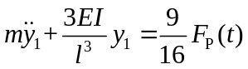自振频率： 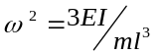 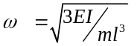

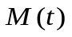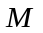
【例题2】 列图示体系的运动方程，并求自振频率。
位移协调条件：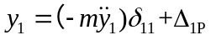
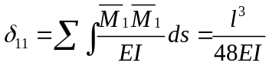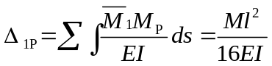
运动方程：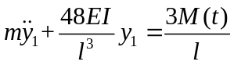 自振频率： 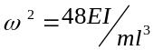 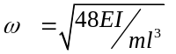

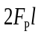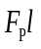
【例题3】 列图示体系的运动方程，并求自振频率。
位移协调条件：
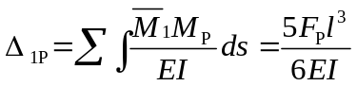
运动方程：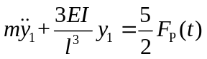 自振频率：


【例题4】 列图示体系的运动方程，并求自振频率。
位移协调条件：
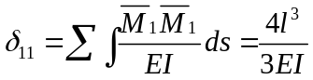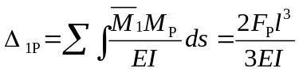
运动方程：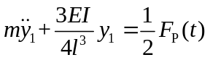 自振频率：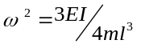 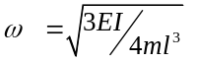

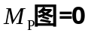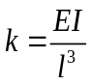
【例题5】 列图示体系的运动方程，并求自振频率。
位移协调条件：
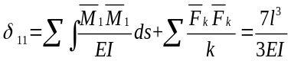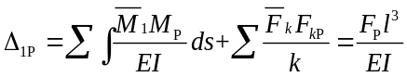
运动方程：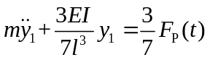 自振频率：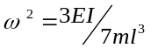 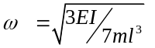

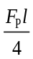
【例题6】 列图示体系的运动方程，并求自振频率。
位移协调条件：
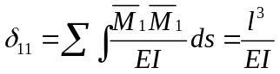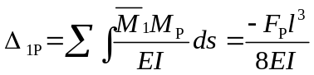
运动方程：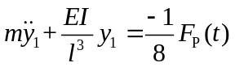 自振频率：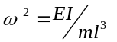 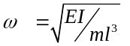

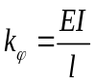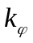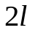
【例题7】 列图示体系的运动方程，并求自振频率。
位移协调条件：
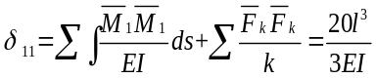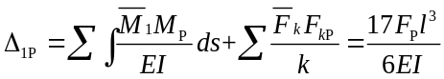
运动方程：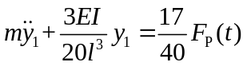 自振频率：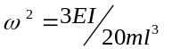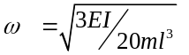

【例题8】 列图示体系的运动方程，并求自振频率。
由D点位移求出B、C点位移，由B、C点位移计算弹簧支座反力。
利用平衡条件对A点取矩：
运动方程： 自振频率：

【例题9】 列图示体系的运动方程，并求自振频率。
位移协调条件：
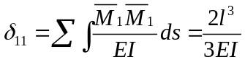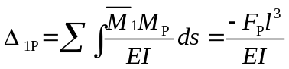
运动方程：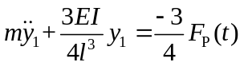 自振频率：
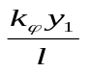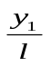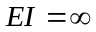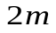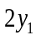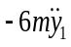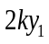
【例题10】 列图示体系的运动方程，并求自振频率。
由B点位移求出C、D点位移和A转角，由A、C点位移计算弹簧支座反力。
利用平衡条件对A点取矩：
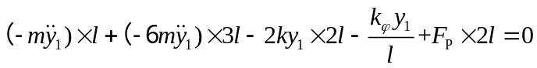
运动方程：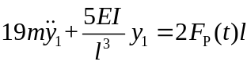 自振频率：